MOÇÃO DE APLAUSOS nº 528 /2021

A Câmara de Vereadores de Itapevi, por meio do Vereador José Aparecido Ramos que subscreve este documento, aprova Moção de Aplausos a Agnaldo Aparecido de Jesus, Encarregado de Operação e Manutenção de Redes de Esgoto da SABESP.

JUSTIFICATIVA

A Câmara Municipal de Itapevi, através de seu vereador que subscreve este documento, aprova Moção de Aplausos, em virtude dos Excelentes Serviços prestados pelo Sr. Agnaldo Aparecido de Jesus, Encarregado de Operação e Manutenção de Redes de Esgoto da SABESP.

Natural do Paraná, criado em São Paulo desde 01 ano de idade, casado, pai de 02 filhos, é engenheiro formado, funcionário da Sabesp desde de setembro de 2000, trabalha na região desde 2016, seu cargo atual é de encarregado de operação e manutenção de redes de esgoto.

Sala das Sessões Bemvindo Moreira Nery, 06 de Outubro de 2021.

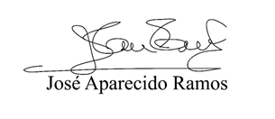

Zeca da Piscina
VEREADOR - PTB

